Oefening 1: Installatie Docker en Podman en beheer op afstand

Opmerking
Les eerst de volledige opgave voor je begint!

Inlevering
- U dient de oplossing van deze oefening zelf te maken en mee te brengen naar PE en (her)examen. Bewaar uw oefeningen in de cloud.

- Screenshots instellingen én screenshots resultaat zijn verplicht: in elk screenshot moeten jouw initialen staan tenzij het niet anders kan

  - Screenshots moeten duidelijk zijn!

- Maak gebruik van Server<je_eigen_initialen> en Client<je_eigen_intialen>.

- Fraude kan leiden tot 0 op PE/(her)examen.

OPGAVE

- Stel in dat de gebruiker student docker kan gebruiken zonder steeds sudo te moeten ingeven?

- Stel in dat je vanaf Client<jeinitialen> op volgende manier verbinding kan maken met Server<jeinitialen>.

student@clientXX:~$ ssh student@serverXX
student@serverxx's password:

…
student@serverXX:~$

- Maak Podman “extern toegankelijk” zoals voor Docker beschreven in 3.3. Configureer hiervoor ook de firewall.

- Stel in dat Podman “automatisch extern toegankelijk” wordt gemaakt bij het opstarten van het systeem.
Tip: maak een .service-file aan.

- Je hebt tot nu toe een wachtwoord nodig om verbinding te maken via SSH met Server<jeinitialen> vanaf je Windows VMware Host. Zorg ervoor dat dit mogelijk wordt zonder wachtwoord in te geven.

- We willen een snelkoppeling met de naam Server<jeintialen> op het bureaublad zodat er een verbinding als student met Server<jeinitialen> kan opgezet worden zonder een wachtwoord in te geven.
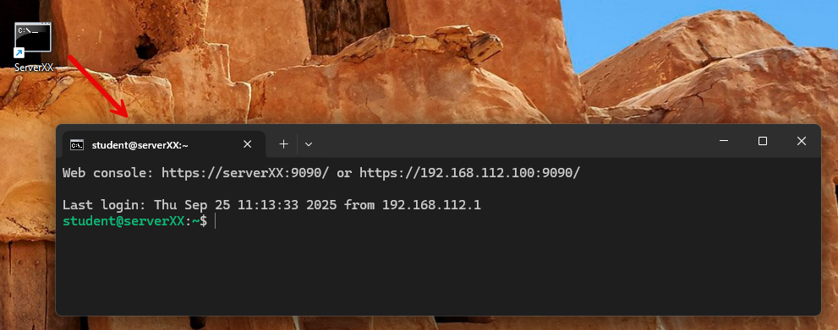

Veel succes!

